
ИНСТРУКЦИЯ ПО ПОРЯДКУ ДЕЙСТВИЙ ПРИ ОБНАРУЖЕНИИ ПРЕДМЕТА, КОТОРЫЙ МОЖЕТ ОКАЗАТЬСЯ ВЗРЫВНЫМ УСТРОЙСТВОМ на территории мБУК «БИМ»


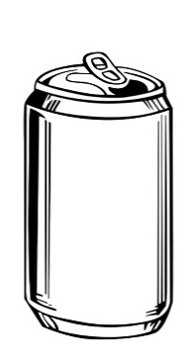
Взрывные устройства могут быть помещены в:
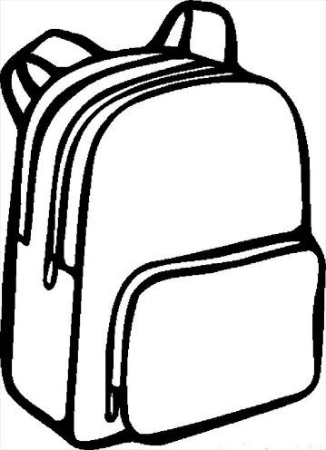
бытовые портфели,

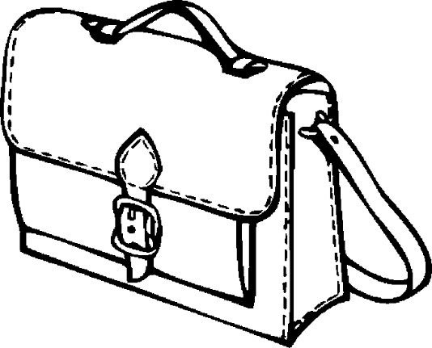
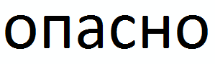
сумки, пакеты,
банки,

иным образом замаскированы под безобидные предметы и незаметно оставлены в помещениях здания МБУК «БРИМ», около здания, закинуты в урны, находящиеся внутри здания и снаружи.
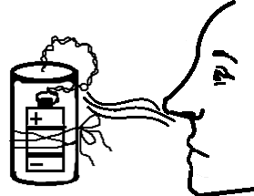
Недопустимо принимать пакеты, сумки, свертки с неизвестным содержанием
от незнакомых людей!

Признаки, которые могут указать на наличие ВУ:
- наличие на обнаруженном предмете проводов, небольших антенн,
шпагата, верёвок, изоленты, скотча;
- подозрительные звуки, щелчки, тиканье, издаваемые предметом;
- от предмета исходит характерный запах миндаля или другой необычный запах;
- наличие на найденном подозрительном предмете элементов питания (батареек);
- растяжки из проволоки, веревок, шпагата, лески;
- необычное размещение предмета;
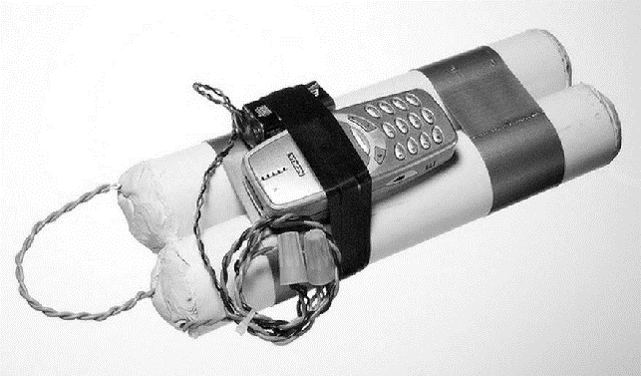
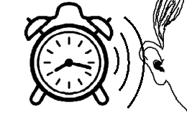
- наличие предмета, несвойственного
для нахождения на территории учреждения.

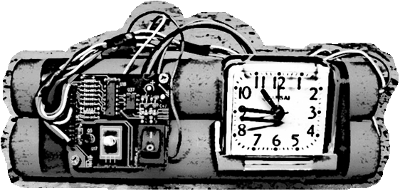

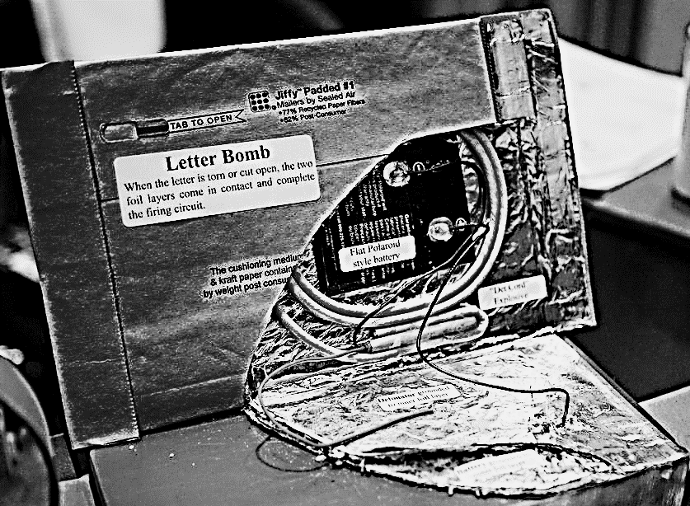
Иногда террористы используют почтовые отправления
для доставки взрывных устройств.
Основные признаки взрывного устройства в почтовом отправлении:
- толщина письма от 3-х мм и выше, упругость, вес не менее 50 г,
при этом в конверте (пакете, бандероли) есть отдельные утолщения;
- смещение центра тяжести письма к одной
из его сторон;
- наличие в конверте перемещающихся
предметов либо порошка;
- наличие во вложении металлических
либо пластмассовых предметов;
- наличие на конверте масляных пятен,
проколов, металлических кнопок, полосок и т.д.;
Надпись: «Письмо-бомба
Когда конверт рвут или разрезают, два слоя фольги соприкасаются и завершают цепь включения»
- наличие необычного запаха
(миндаля, жжёной пластмассы и др.);
- «тиканье» в бандеролях и посылках.
Всё это позволяет предполагать наличие в отправлении взрывной начинки.
К числу вспомогательных признаков следует отнести:
- особо тщательную заделку письма, бандероли, посылки, в том числе скотчем;
- наличие подписей «лично в руки», «вскрыть только лично», «вручить лично», «секретно», «только вам» и т.п.;
- отсутствие обратного адреса, фамилии, неразборчивое их написание, вымышленный адрес;
- нестандартная упаковка.
Подозрительное письмо, бандероль, посылку нельзя открывать или сгибать, нагревать или опускать в воду. После получения такого документа обращайтесь с ним максимально осторожно.
При обнаружении на территории МБУК «БРИМ» предмета, который может оказаться взрывным устройством посетителю учреждения следует незамедлительно сообщить об этом руководителю учреждения, работнику учреждения, если это невозможно – в правоохранительные органы и в Администрацию Бабушкинского муниципального района, а также выполнять следующие правила:
1. Если обнаруженный предмет не должен, как вам кажется, находиться «в этом месте и в это время», не оставляйте этот факт без внимания, опросите людей, находящихся рядом, чтобы выяснить, чей он или кто мог его оставить.
2. Не трогайте, не вскрывайте и не передвигайте находку, не предпринимайте действий, нарушающих состояние подозрительного предмета и других предметов, находящихся с ним в контакте.
3. Не допускайте заливание водой, засыпку грунтом, покрытие плотными тканями подозрительного предмета, не оказывайте теплового, звукового, светового, механического воздействия на взрывоопасный предмет.
4. Не курите, не пользуйтесь электро-, радиоаппаратурой, переговорными устройствами, рацией вблизи подозрительного предмета, в том числе и мобильными средствами связи.
5. Запомните время обнаружения находки.
6. Постарайтесь сделать так, чтобы люди отошли как можно дальше от опасной находки.
7. Обязательно дождитесь прибытия оперативно-следственной группы. По прибытии специалистов по обнаружению ВУ действуйте в соответствии с их указаниями.
8. Не забывайте, что вы являетесь самым важным очевидцем: осмотритесь вокруг и постарайтесь запомнить приметы посетителей, их поведение, место нахождения.
Рекомендуемые зоны эвакуации (и оцепления) при обнаружении взрывного устройства или предмета, подозрительного на взрывное устройство

№ п/п | Взрывное устройство или предмет | Радиус зоны оцепления
1 | Граната РГД-5 | 50 м
2 | Граната Ф-1 | 200 м
3 | Тротиловая шашка 200 г | 45 м
4 | Тротиловая шашка 400 г | 55 м
5 | Пивная банка – 0,33 л | 60 м
6 | Мина – МОН-50 | 85 м
7 | Чемодан (кейс) | 230 м
8 | Дорожный чемодан | 250 м
9 | Автомобиль «Жигули» | 460 м
10 | Автомобиль «Волга» | 580 м
11 | Микроавтобус | 920 м
12 | Грузовик-фургон | 1240 м

Еще раз напоминаем: не предпринимайте самостоятельно никаких действий с взрывными устройствами или подозрительными предметами – это может привести к взрыву, многочисленным жертвам и разрушениям! После того, как информация об угрозе террористического характера будет доведена до руководителя или ответственного работника учреждения, правоохранительных органов, спасательных служб, следуйте их указаниям.

